
Městská knihovna
Havířov

Program | novinky z knihovny
únor
2026

digitální čtenářský průkaz
Čtenářům Městské knihovny Havířov nově umožňujeme vložit svůj čtenářský průkaz do mobilní aplikace Peněženka (Wallet). Služba je poskytována všem čtenářům ZDARMA. Svůj digitální průkaz získáte po přihlášení do svého čtenářského konta v záložce Profil, anebo navštivte kteroukoliv pobočku knihovny, kde vám se stažením průkazu rádi pomůžeme.
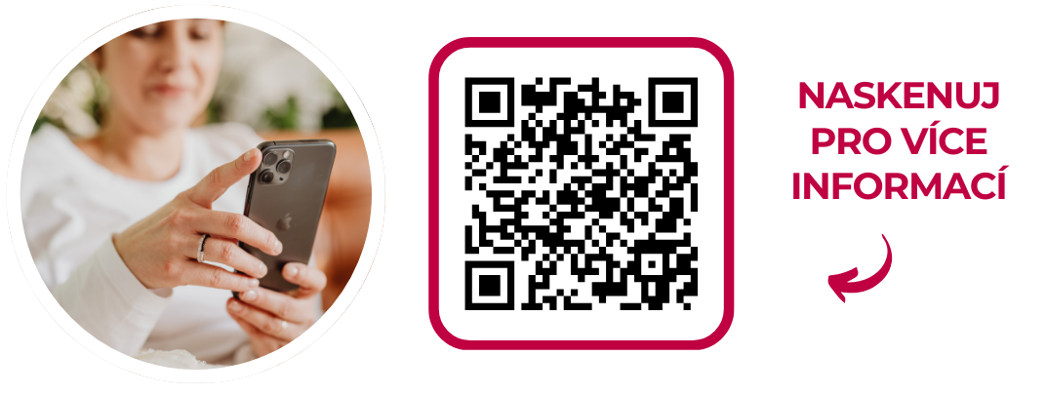

Pro děti

6. 2. od 14 do 17 hodin
Roboherna
Přijďte si vyzkoušet programovatelné roboty i svět 3D tisku! Ukážeme vám, kde najít 3D modely zdarma, jak je připravit pro tisk i samotný proces tisku. Ideální pro všechny nadšence začátečníky, pro děti i dospělé.
Půjčovna pro děti, Svornosti 2, Havířov-Město

10. 2. v 16 hodin
malá srdíčka
Milé děti, přijďte si do knihovny vytvořit valentýnská přáníčka pro své blízké. Čeká vás tvoření, barvy, lepidlo a spousta zábavy.
J. Seiferta 8, Havířov-Město

11. 2. od 9.30 hodin
Bookstart: hrajeme si se smysly
Budeme si společně číst, zpívat, poslouchat zvuky
a zkoumat vůně všemi smysly. Z kapacitních důvodů nutná rezervace na tel. 597 317 225 nebo e-mailu seiferta@knih-havirov.cz.
J. Seiferta 8, Havířov-Město

17. 2. od 10 do 12 hod. a 19. 2. od 13 do 15 hod.
Tvoření náramků přátelství
Zveme děti na tvořivý workshop výroby barevných náramků přátelství. Naučíme se jednoduché techniky splétání a každý si odnese vlastní originální náramek.
U Jeslí 2, Havířov-Šumbark
18. 2. v 10 hodin
Bookstart: o ledním medvědovi
Přijďte si poslechnout, jak dopadne setkání malé holčičky a ledního medvěda.
Gen. Svobody 53, Havířov-Šumbark

9. 2.–14. 2.
zamiluj se do knihy
Přijďte si půjčit tajemnou knihu a zamilovat se do jejího příběhu, hrdiny nebo autora. Možná se z toho stane láska na celý život.
Půjčovna pro děti, Svornosti 2, Havířov-Město

Pro dospělé

2. 2. v 10 hodin
posezení u karet a dobré knihy
Přijďte si posedět u karetní hry žolíky a strávit pohodové dopoledne. Setkání bude doplněno představením zajímavých knižních novinek, které vás mohou inspirovat k dalšímu čtení. Čeká vás přátelská atmosféra, zábava i tipy na nové knihy.
J. Seiferta 8, Havířov-Město

5. 2. v 17.30 hodin
kineziologický kurz Jaroslava Mažguta
Zveme na tradiční setkání příznivců kineziologie.
Půjčovna pro dospělé, Svornosti 2, Havířov-Město
10. 2. v 16.30 hodin
kurz šitého šperku z českých
a japonských korálků
Vyzkoušíte si výrobu šitého šperku z kvalitních českých a japonských korálků, seznámíte se se základními technikami práce a vytvoříte si originální doplněk podle vlastní fantazie, který bude jedinečný
a osobitý. Cena 250 Kč. Rezervace na tel. 597 317 219 nebo na e-mailu dospeli@knih-havirov.cz.
Půjčovna pro dospělé, Šrámkova 2, Ha-Podlesí

17. 2. od 14 hodin
posezení nad knihami
Přijďte si užít společné čtení, příjemnou atmosféru, malé občerstvení a novinky ze světa knih.
Půjčovna pro děti, Svornosti 2, Havířov-Město

26. 2. od 14 do 17.30 hodin
swap
Máte plné skříně a chcete udělat radost druhým? Přineste do knihovny oblečení, doplňky, bižuterii a na oplátku si můžete odnést cokoliv, co zaujme vás. Věci můžete nosit od 2. 2. do 25. 2. (počet oblečení je omezen na 15 ks). V den konání věci již nepřijímáme. Věci, které nepřijímáme: spodní prádlo, polštáře, ložní prádlo, domácí / kuchyňské potřeby, dekorace, hračky, hygienické věci, knihy / učebnice
K-klub, Šrámkova 2a, Havířov-Podlesí
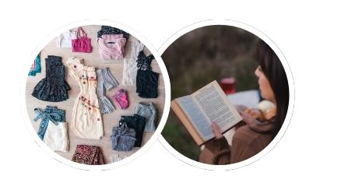


výstavy

19. 1.–27. 2. 2026
mraky trochu jinak a ostatní
Přijďte zhlédnout výstavu Josefa Kutaje a nechte se vést vlastní fantazií.
Půjčovna pro dospělé, Šrámkova 2, Ha-Podlesí

2. 2. v 18 hodin
Hrachovec vystavuje
V Galerii Po schodech můžete zhlédnout výstavu člena Fotoklubu Havířov Jaroslava Hrachovce. Slavnostní zahájení proběhne 2. února od 18 hodin
v knihovně.
Půjčovna pro dospělé, Svornosti 2, Havířov-Město

24. 2. v 17 hodin
Malovaný svět
Zveme Vás na vernisáž 4. ročníku literárně-výtvarné soutěže Gymnázia Komenského v Havířově na téma Hmyzí království. Vystoupí žáci gymnázia.
Půjčovna pro děti, Svornosti 2, Havířov-Město

nové služby
laminování a kroužková vazba
V Hudebním oddělení můžete nově využít laminování a kroužkovou vazbu. Svážete si skripta, práce i osobní materiály nebo si je necháte zalaminovat.
Hudební oddělení, Svornosti 2, Havířov-Město
Vzdělávání

digitální odysea
V rámci projektu Digitální odysea nabízíme seniorům od 65 let individuální pomoc při ovládání chytrého telefonu nebo tabletu. Konzultaci si můžete domluvit osobně v Půjčovně pro dospělé na ulici Svornosti 2 nebo na telefonu 597 317 215.
Půjčovna pro dospělé, Svornosti 2, Havířov-Město

2. 2. 2026 od 9 hodin
Virtuální Univerzita 3. věku
VU3V pokračuje letním semestrem v kurzech Čínská medicína v naší zahrádce (od 2. 2.) a Šlechta habsburské monarchie (od 9. 2.). Studia se mohou účastnit občané ČR důchodového věku (osoba, která dosáhla věku, ve kterém má nárok na pobírání starobního důchodu) nebo invalidní důchodci. Bližší informace na tel. 597 317 212 nebo e-mailu hudebni@knih-havirov.cz.
Hudební oddělení, Svornosti 2, Havířov-Město

